QC/T 422-2000(2000-01-19发布，2000-07-01实施）
前 言
由于计算机技术的飞速发展，国际上普遍采用计算机测试系统进行电子元件性能曲线测试来反映产品质量。它比单点测试更先进、全面、准确。
行业标准QC/T 422-1999《ZQ型硅整流元件》产生于八十年代，已不适应当前的科技水平。根据机动车上应用整流二极管的特点，及充分考虑技术先进性，提供未来技术发展结构的原则。本标准增加了十条性能曲线，从输出功率、使用频率方面进一步规范了整流二极管技术参数。
本标准在符号、名词术语、电测试方法、机械性能，气候试验、密封性等方面均遵循了GB/T 3023、GB/T 4937、GB/T 4938、GB/T 2423.23、QC/T 413-1999标准的有关条文，在此基础上进心详细规定。检验规则符合GB/T 2828、GB/T 2829规定。
附录A、附录B、附录C均为标准的附录。
本标准由国家机械工业局提出。
本标准由全国汽车标准化技术委员会归口。
本标准起草单位：长沙汽车电器研究所、金华华盛电器厂、西安西晶电子公司、哈尔滨晶体管厂。
本标准主要起草人：何可、金黄富、梅传荣、郭墨林。
本标准从实施之日起代替QC/T 422-1999
中华人民共和国汽车行业标准
QC/T 422-2000
机动车用硅整流二极管 代替 QC/T 422-1999

1 范围
本标准规定了机动车用硅整流二极管（以下简称整流二极管）的技术要求、试验方法、检验规则、标志、包装、运输及贮存。
本标准适用于按管壳额定正向平均电流在3 A至50 A的机动车用硅整流二极管。
2 引用标准
下列标准包含的条文，通过在本标准中引用而构成本标准的条文。本标准出版时所示版本均为有效。所有标准都会被修订，使用本标准的各方应探讨使用下列标准最新版本的可能性。
GB/T 2423.23-1995 电工电子产品环境试验试验 Q：密封
GB/T 2828-1987 逐批检查计数抽样程序及抽样表（适用于连续批的检查）
GB/T 2829-1987 周期检查计数抽样程序及抽样表（适用于生产过程稳定性的检查）
GB/T 4023-1997 半导体器件分立器件和集成电路第2部分：整流二极管
GB/T 4937-1995 半导体分立器件机械和气候试验方法
GB/T 4938-1985 半导体分立器件接收和可靠性
QC/T 413-1999 汽车电气设备基本技术条件
3 定义及符号
本标准采用GB/T 4023的定义及符号。
4 型号及标志
a）型号
整流二极管的型号应符合下列要求。
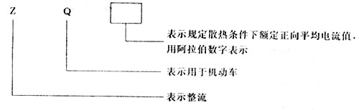
b）标志
整流二极管上打印的标志应符合GB/T 4023第Ⅰ篇中3的规定。
5 技术要求
5.1 一般要求
5.1.1 结构
整流二极管应按照经规定程序批准的图样及设计文件制造。
5.1.2 外观
a）整流二极管的阳极端和阴极端应与其区别标志一致。
b）整流二极管应无裂纹，无外观变形；黑色金属应具有防腐蚀层。塑料件应均匀、光亮、无气泡、空白、堆积和流溢。
5.2 外形尺寸
整流二极管外形尺寸应符合该型产品图样的规定。附录B中图B1、图B2为推荐尺寸，仅供参考。
5.3 工作温度范围：（-40—100）℃。
5.4 整流二极管电特性值、额定值及热特性值
5.4.1 整流二极管电特性值
电特性值应符合表1规定。
表1
序号 | 电特性项目 | 单位 | 型 号
序号 | 电特性项目 | 单位 | ZQ3 | ZQ5 | ZQ15 | ZQ20 | ZQ25 | ZQ35 | ZQ50
1 | 正向平均电流，I_{F(AV)} | A | 3 | 5 | 15 | 20 | 25 | 35 | 50
2 | 正向峰值电压，V_{FM} | V | ≤1.3 |  |  |  |  | ≤1.2
3 | 反向峰值电流，I_{RM1}(25℃) | mA | ≤0.5
4 | 反向峰值电流，I_{RM2}(150℃) | mA | ≤1
5.4.2 整流二极管额定值
整流二极管额定值应符合表2规定。
表2
序号 | 额定值项目 | 单位
序号 | 额定值项目 | 单位 | ZQ3 | ZQ5 | ZQ15 | ZQ20 | ZQ25 | ZQ35 | ZQ50
1 | 正向（不重复）浪涌电流，I_{FSM} | A | 36 | 60 | 180 | 240 | 300 | 420 | 600
2 | 反向不重复峰值电压，V_{RSM} | V | 300
3 | 额定结温，T_{j} | ℃ | 175
4 | 贮存温度，T_{stg} | ℃ | 180
5 | 管壳温度，T_{c} | ℃ | 125
5.4.3 整流二极管热特性值
热特性值应符合表3规定。
表3
热特性名称 | 单位 | ZQ3 | ZQ5 | ZQ15 | ZQ20 | ZQ25 | ZQ35 | ZQ50
结壳热阻，R_{Tthjc} | ℃/W | ≤1.5 | ≤1.5 | ≤1.2 | ≤1.2 | ≤1 | ≤0.8 | ≤0.6
5.5 整流二极管应具备下列性能曲线：
a）正向峰值电压性能曲线见附录A图A1。
b）正向（不重复）浪涌电流性能曲线见附录A图A2。
c）正向电压温度系数性能曲线见附录A图A3。
d）正向耗散功率性能曲线见附录A图A4。
e）壳温与正向电流性能曲线见附录A图A5。
f）瞬态结壳热阻抗性能曲线见附录A图A6。
g）正向恢复时间性能曲线见附录A图A7。
h）反向恢复时间性能曲线见附录A图A8。
i）整流波形效率性能曲线见附录A图A9。
j）PN结电容与反向电压性能曲线见附录A图A10。
5.6 耐久性
a）整流二极管经受热循环负载试验后应符合6.8.2中b）规定。
b）整流二极管经受高温交流反向偏压试验后应符合6.8.3中e）规定。
c）整流二极管经受装机耐久性试验后应符合6.8.4中c）规定。
5.7机械性能
a）整流二极管经受可焊性试验后应符合6.9.1中c）规定。
b）整流二极管经受焊接热试验后应符合6.9.2中c）规定。
c）整流二极骨经受引线转矩试验后应符合6.9.3中c）规定。
d）整流二极管经受振动（正弦）试验后应符合6.9.4中c）规定。
5.8 耐环境性能
a）整流二极管经受温度变化试验后应符合6.10.1中d）规定。
b）整流二极管经受高温贮存试验后应符合6.10.2中d）规定。
c）整流二极管经受需封性试验后应符合6.10.3中c）规定。
d）整流二极管经受湿热试验后应符合6.10.4中c）规定。
e）整流二极管经受盐雾试验后应符合6.10.5中c）规定。
5.9 试验后判定失效的特征
判定失效特征按表4规定。
表4
判定失效的特征 | 失效判据 | 测试方法
V_{FM}  I_{RM} | ＜1.1×USL  ＜2×USL | 按6.4.1规定  按6.4.2规定
注：USL=规定的上限值
6 试验方法
6.1 电特性测试的注意事项见GB/T 4023第Ⅳ篇中1.1规定。
6.2 外观检查
6.2.1 用仪器仪表区别整流二极管的阴极和阳极。
6.2.2 目视检查，整流二极管的结构及外观应符合5.1.1、5.1.2规定。
6.3 外形尺寸检查
用符合规定的量规和量具检查，整流二极管的外形尺寸应符合5.2规定。
6.4 电特性测试
6.4.1 正向峰值电压V_{FM}
测试方法按GB/T 4023第Ⅳ篇中1.2.3规定。
a）测试条件
——管壳温度T_{c1}：（25±2）℃；
——正向峰值电流：πI_{F(AV)}；
——被测整流二极管的电流输入线应与正向压降测试线分开。
b）合格判据
测试结果应符合表1规定。
6.4.2 反向峰值电流I_{RM}
测试方法按GB/T 4023第Ⅳ篇中1.4.3规定。
a）测试条件
——管壳温度T_{c1}：（25±2）℃；
——管壳温度T_{c2}：150₋₂⁰℃；
——反向重复峰值电压：V_{RRM}=70%V_{RSM}；
——交流电压源频率：50Hz。
b）合格判据
测试结果应符合表1规定。
6.5 额定值测试
6.5.1 反向不重复峰值电压V_{RSM}
测试方法按GB/T 4023第Ⅳ篇中3.2规定。
a）测试条件
——管壳温度T_{c1}：（25±2）℃；
——管壳温度T_{c2}：150₋₂⁰℃；
——反向不重复峰值电压V_{RSM}，按表2规定；
——半周脉冲宽度：≤10 ms；
——脉冲次数：单次脉冲或发热效应可以忽略的低重复频率脉冲。
b）合格判据
试验后检查V_{FM}、I_{RM1}、I_{RM2}应符合表4规定。
6.5.2 正向（不重复）浪涌电流I_{FSM}
测试方法按GB/T 4023第Ⅳ篇中3.l规定。
a）测试条件
——管壳温度T_{c1}：（25±2）℃；
——管壳温度T_{c2}：150₋₂⁰℃；
——反向峰值电压：50％V_{RRM}；
——反向电压源的最大阻抗：使反向最大输出电流低于6mA；
——正向（不重复）浪涌电流I_{FSM}，按表2规定；
——每次浪涌的周波数：1；
——浪涵次数：20；
——重复率：每两次之间的时间间隔，以浪涌后结温恢复到浪涌前的热平衡时间确定。
b）合格判据
试验后检查V_{FM}、I_{RM1}、I_{RM2}应符合表4规定。
6.6 结壳热阻R_{thjc}测试
测试方法按GB/T 4023第Ⅳ篇中2.2.2规定。热敏斜率测试方法见附录C。
a）测试条件
——较高基准点温度T_{ref1}：175₋₁⁰℃；
——较低基准点温度T_{ref2}：125₋₁⁰℃；
——产生耗散功率P₁的负载咆流：0.1～0.5I_{F(AV)}；
——产生耗散功率P₂的负载电流：I_{F(AV)}；
——热敏电流I_{f}符合附录C中C3.1规定。
b）合格判据
测试结果应符合表3规定。
6.7整流二极管性能曲线测试
6.7.1正向峰值电压性能曲线
a）目的
在规定条件下通过计算机用脉冲法测量整流二极管正向峰值电压与正向脉冲电流的性能关系曲线。
b）V_{(TO)}、r_{T}定义按GB/T 4023第Ⅱ篇中3.3.1表2规定。
c）原理电路和要求：
按GB/T 4023第Ⅳ篇中1.2.3规定。
d）测试条件
——管壳温度T_{c}：（25±2）℃；
——正向峰值电流I_{FM}：0～500 A；
——被测整流二极管的电流输入线应与正向压降测试线分开。
e）测试步骤
用计算机记录I_{FM}～V_{FM}关系曲线，能显示曲线上任意点的V_{(TO)}、r_{T}的值。
f）合格判据
测试结果不得超过附录A图A1中的最大值曲线。
6.7.2 正向（不重复）浪涌电流性能曲线
a）目的
在规定条件下，通过计算机给出整流二极管正向（不重复）浪涌电流性能曲线。
b）试验方法按GB/T 4023第Ⅳ篇中3.1规定。
c）测试条件
——管壳温度T_{c1}：（25±2）℃；
——管壳温度T_{c2}：150₋₂⁰℃；
——反问峰值电压：0；
——正向（不重复）浪涌电流：按附录A中图A2要求（不低于要求值5%）。
——后次浪涌比前次浪涌周波数多1个周波；
——浪涌次数：100；
——每次浪涌时最高等效结温T_{Vj}不超过175₋₂⁰℃，应保证T_{Vj}一致（按附录C方法测试结温）；
——重复率：每两次浪涌的时间间隔以浪涌后T_{Vj}恢复到浪佣前的热平衡T_{Vj}时间确定。
d）测试步骤
用计算机记录I_{FSM}～周波数关系曲线。
e）合格判据
试验后检查V_{FM}、I_{RM1}、I_{RM2}应符合表4规定。
6.7.3 正向电压温度系数性能曲线
a）目的
在规定条件下通过计算机用脉冲法测量正向电压与温度的关系曲线。
b）原理电路和要求：
按GB/T 4023第Ⅳ篇中1.2.3规定。
c）测试条件
——管壳温度T_{c1}：（25±2）℃；
——管壳温度T_{c2}：150₋₂⁰℃；
——正向峰值电流I_{FM}：0～200 A。
d）计算相同I_{FM}下的温度系数α
α=（V_{FM1}-V_{FM2}）/（T_{c2}-T_{c1}）……………（1）
e）测试步骤
将温度设置到较低值T_{c1}，按6.7.1方法得到I_{FM1}～V_{FM1}曲线；
将温度设置到较高值T_{c2}，按6.7.1方法得到I_{FM2}～V_{FM2}曲线；
按公式（1）计算得到正向电压温度系数α曲线。
f）合格判据
测试结果不得超过附录A图A3中典型范围。
6.7.4 正向耗散功率性能曲线
a）目的
提供不同正向平均电流I_{F(AV)}下的正向耗散功率值P_{F(AV)}。
b）计算公式：
I_{FM}=π×I_{F(AV)} ………………………………………（2）
I_{RMS}=I_{FM}／1.414………………………………………（3）
f=I_{RMS}／I_{F(AV)}…………………………………………（4）
P_{F(AV)}=V_{(TO)}I_{F(AV)}+f²I²_{F(AV}r_{T}…………………………（5）
表5 波形系数表
波形系数 | 正弦波阻载 | 方波 | 直流 | 正弦波容载
F | 1.57 | 1.41 | 1 | 20/1.414 | 10/1.414 | 5/1.414
c）规定条件
——正向平均电流I_{F(AV)}：0～50 A；
——正向耗散功率P_{F(AV)}取值：O～5 W；
d）计算步骤
确定正向平均电流值I_{F(AV)}；
由式（2）计算得到I_{FM1}；
由6.7.1中得到对应于I_{FM1}值的V_{FM1}，V_{(TO)1}，r_{T1}值按表5确定波形系数f，由式（5）计算得到
P_{F(AV)1}。
当I_{F(AV)}在规定条件范围内连续取值时得到正向耗散功率性能曲线，取不同波形系数f，得到一组正弦波阻载、方波、直流及正弦波容载曲线，上述计算可由计算机完成。
e）合格判据
计算结果不得超过附录A图A4中曲线值。
5.7.5 壳温与正向电流性能曲线
a）目的
提供不同正向平均电流I_{F(AV)}下的T_{c}值。
b）计算公式：
ΔT_{j}=P_{F(AV)}×R_{thjc}…………………………………（6）
T_{c}=T_{amb}+ΔT_{j} …………………………………（7）
R_{thjc}：稳态结壳热阻值
T_{c}：管壳温度
T_{amb}：环境温度
ΔT_{j}：由P_{F(AV)}引起的结温升
c）规定条件
——正向平均电流I_{F(AV)}：0～50 A；
——最大管壳温度T_{c}：175₋₂⁰℃；
——R_{thjc}：由6.6.3测量值。
d）计算步骤
确定正向平均电流值I_{F(AV)}；
由6.7.4中得到P_{F(AV)}值；
由式6计算得到ΔT_{j}；
由式7计算得到T_{c}；
由I_{F(AV)}曲线得到T_{c}与I_{F(AV)}关系曲线，取不同波形系数f得到一组正弦波阻载、方波、直流以及正弦波容载曲线，上述计算可由计算机完成。
e）合格判据
计算结果不得超过附录A中图A5曲线值。
6.7.6 瞬态结壳热阻抗性能曲线
测试方法按GB/T 4023第Ⅳ篇中2.2.3规定。热敏斜率测试方法见附录C。
a）测试条件
——基准点温度T_{ref(0)}：125₋₁⁰℃；
——I₁：额定正向平均电流I_{F(AV)}；
——I_{f}：符合附录C中C3.1要求；
——建立热平衡的等效结温T_{vj}：175₋₁⁰℃；
——记录设备（或计算机）R_{c}。
b）合格判据
测试结果不得超过附录A图A6中曲线值。
6.7.7 正向恢复时间性能曲线
a）目的
测试与正向电流有关的正向恢复时间变化曲线
b）原理电路与要求
按GB/T 4023第Ⅳ篇中1.6方法A规定
c）测试条件
——管壳温度T_{c}：（25±2）℃；
——开路输出电压：20V；
——正向峰值电流I_{FM}：10～1A；
——按规定范围变化I_{FM}开始电压为V_{FM}的10%，结束电压为1.0V下测试一条t_{fr}变化曲线；
——按规定范围变化I_{FM}开始电压V_{FM}的10%，结束电压为2.0V下测试另一条t_{fr}变化曲线；
——反向电压V_{R}为1V。
d）测试步骤
将温度设置到规定值。
用计算机记录I_{FM}～t_{fr}关系曲线。
e）合格判据
计算结果不得超过附录A中图A7曲线值。
6.7.8 反向恢复时间性能曲线
a）目的
测试与反向电流有关的反向恢复时间变化曲线。
b）电路说明和要求按GB/T 4023第Ⅳ篇中1.5.2规定。
c）测试条件
——管壳温度T_{c}：（25±2）℃；
——正向电流I_{F}脉冲宽度t_{W}：100μs；
——当正向电流I_{F}为1A，反向电流I_{R}，从10A变化到0.1测试一条t_{rr}变化曲线；
——当正向屯流I_{F}为5A，反向电流I_{R}，从50A变化到0.5A测试一条t_{rr}变化曲线；
——当正向电流I_{F}为10A，反向电流I_{R}，从100A变化到1A测试一条t_{rr}变化曲线。
d）测试步骤
将温度设置到规定值，用计算机记录I_{R}／I_{f}～t_{rr}曲线。
e）合格判据
测试结果不得超过附录A中图A8曲线值。
6.7.9 整流波形效率性能曲线
a）目的
当f由1～100kHz变化时，测试波形效率δ％。
b）电路图（见图1）
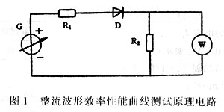
c）电路说明和要求
D：为被测整流二极管；
G：为可变频交流电压源；
R₁：为限流电阻；
R₂：为己校准的无感电阻；
W：为指示电阻R₂上的耗散功率P_{F(AV)}的瓦特表（对于交流法，W测量的是平均耗散功率）。
d）测试条件
——管壳温度T_{c}：（25±2）℃；
——电源频率f：1 kHz～100 kHz；
——功率P_{F(AV)}：交流电一周期内平均功率值。
e）频率f为1 kHz时δ％的起始值如下
直流： δ₁％=100％……………………………………………（8）
正弦交流： δ₂％=P_{F(AV)1直流}/P_{F(AV)2交流}=40.6％………………………（9）
方波： δ₃％=P_{F(AV)1直流}/P_{F(AV)3方波}=50％…………………………（10）
f）测试步骤
将温度设置到规定值；
测量直流功率P_{F(AV)1}；
变化频率f测量正弦交流功率P_{F(AV)2}；
变化频率f测量方波功率P_{F(AV)3}；
（用计算机记录δ％～f变化曲线）。
g）合格判据
计算结果不得低于附录A中图A9曲线值。
6.7.10 PN结电容与反向电压性能曲线
a）目的
在反向电压作用下，测试与反向直流电压有关的反向结电容的变化曲线。
b）电路图（见图2）
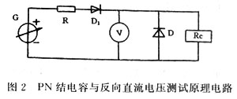
c）电路说明和要求
D：被测整流二极管
G：可调直流电源
R：保护电阻器
D₁：阻断正向电流的二极管
V：直流电压表
R_{C}：结电容测量仪
d）测试条件
——管壳温度T_{c}：（25±2）℃；
——反向直流电压V_{R}：0.1～100 V；
——结电容C测试频率f：10 kHz。
e）测试步骤
将温度设置到规定值，调节反向直流电压，用计算机记录C—V_{R}变化曲线。
f）合格判据
测试结果不得超过附录A中图A10曲线值。
6.8耐久性试验
6.8.1耐久性试验条件
耐久性试验一般要求按GB 4938中2.2规定。
6.8.2 热循环负载试验
试验方法按GB/T 4023第Ⅳ篇中4规定。
a）试验条件
——环境温度T_{amb}：（25±2）℃；
——正向平均电流I_{F(AV)}：见表1；
——等效结温T_{vj1}：150₋₃₀⁰℃；
——等效结温T_{vj2}：≤40℃；
——结温监测电流：按附录C中C3.1规定；
——循环次数：1000次。
b）合格判据
试验后检查V_{FM}、I_{RM1}、I_{RM2}应符合表4规定。
6.8.3 高温交流反向偏压
a）目的
验证整流二极管在高温下承受反向电压的能力。
b）电路原理和要求
按GB/T 4023第V篇第2节中表7规定。
c）试验条件
——环境温度T_{amb}：： 150₋₂⁰℃；
——反向电压V_{RMM}： 70％V_{RSM}；
——反向电压频率：正弦波50Hz；
——试验时间：168h；
——恢复时间：≥2h。
d）试验步骤
将被试整流二极管置于规定的环境温度和规定反向电压下，经过规定的时间，进行试验，试验后在常温标准大气压不工作状态下恢复，然后进行试后测试。
e）合格判据
试验后进行外观检查，符合4.1.3规定。
试验后检查V_{FM}、I_{RM1}、I_{RM2}应符合表4规定。
6.8.4 装机耐久性试验
a）目的
考核整流二极管长期工作能力。
b）试验方法
直接装在交流发电机上，其耐久性与相应的交流发电机耐久性要求相同、
c）合格判据
试验后检查V_{FM}、I_{RM1}、I_{RM2}应符合表4规定。
6.9 机械性能试验
6.9.1 可焊性试验
a）目的
确定整流二极管引线表面有效浸润能力。
b）试验方法
按GB/T 4937第Ⅱ篇2.1中方法2规定。
c）合格判据
1）良好浸润判据符合GB/T 4937第Ⅱ篇2.1中方法2.1规定。
2）电特性测试。
试验后检查V_{FM}、I_{RM1}、I_{RM2}应符合表4规定。
6.9.2 耐焊按热试验
a）目的
确定整流二极管承受焊接热的能力。
b）试验方法
按GB/T 4937第Ⅱ篇2.2中方法2规定。
c）合格判据
试验后检查V_{FM}、I_{RM1}、I_{RM2}应符合表4规定。
6.9.3 引线转矩试验
a）目的
确定引出端承受的外加扭力能力。
b）试验方法
按GB/T 4937第Ⅱ篇中1.4.2规定。
c）合格判据
1）试验后，符合GB/T 4937中1.4.2.3规定。
2）试验后检查V_{FM}、I_{RM1}、I_{RM2}应符合表4规定。
6.9.4 振动（正弦）试验
a）目的
确定整流二极管在不加负载条件下承受振动的能力。
b）试验方法
按GB/T 4937第Ⅱ篇中3规定。
c）合格判据
试验后检查V_{FM}、I_{RM1}、I_{RM2}应符合表4规定。
6.10 耐环境性能试验
6.10.1 温度变化试验
a）目的
确定整流二极管经受温度迅速变化的能力。
b）试验方法
按GB/T 4937第Ⅲ篇中1.1规定。
c）试验条件
——低温T_{A}：-40₋₂⁰℃
——高温T_{B}： 150₋₂⁰℃
——循环次数：5次
——暴露时间t₁：15 min
——恢复时间：≥1h
d）合格判据
1）检查外观应符合GB/T 4937第Ⅲ篇中1.1规定。
2）试验后检查V_{FM}、I_{RM1}、I_{RM2}应符合表4规定。
6.10.2 高温贮存试验
a）目的
确定整流二极管在不加负载条件下经受长时间高温贮存的能力。
b）试验方法
按GB/T 4937第Ⅲ篇中2规定。
c）试验条件
——贮存温度T_{stg}：见表2
——贮存时间： 168h
——恢复时间：≥1h
d）合格判据
1）检查外观应符合5.1.2规定
2）试验后检查V_{FM}、I_{RM1}、I_{RM2}应符合表4规定。
6.10.3 密封性试验
a）试验方法
按GB/T 2423.23中10的试验QL：加压浸渍试验规定。
b）试验条件
——试验液体：普通水；
——试验温度：＞100℃；
——压强：140kPa；
——试验持续时间：30 min；
——恢复时间：≥1h。
c）合格判据
1.检查外观应符合5.1.2规定。
2.试验后检查V_{FM}、I_{RM1}、I_{RM2}应符合表4规定。
6.10.4 湿热试验
a）目的
考核整流二极管在湿热情况下的承受能力。
b）试验方法
按QC/T 413-1999的4.5中试验周期为2d规定。
c）合格判据
试验后检查V_{FM}、I_{RM1}、I_{RM2}应符合表4规定。
终测必须在恢复周期后8h内完成。
6.10.5 盐雾试验
a）目的
考核整流二极管在盐雾情况下的承受能力。
b）试验方法
按QC／T 413-1999中4.6规定。
c）合格判据
试验后检查V_{FM}、I_{RM1}、I_{RM2}应符合表4规定。
7 检验规则
7.1 质量保证
制造商应保证产品逐批检查与周期检查均合格后方可交付。订货方有权根据本标准进行复验。
7.2 逐批检查
检查程序按GB/T 2828中3的规定。
检查实施按GB/T 2828中4的规定。
检验水平和抽样方案按GB/T 2828一般检查水平Ⅱ，一次正常抽样方案进行，见表6。
表6
项 目 | 技术要求 | 试验方法 | 合格质量水平，AQL
外观检查 | 5.1.1,5.1.2 | 6.2 | 1.5
外形及安装尺寸 | 5.2 | 6.3 | 1.0
正向峰值电压V_{FM} | 表1 | 6.4.1 | 0.65
反向峰值电流I_{RM1}(25℃) | 表1 | 6.4.2 | 0.65
反向峰值电流I_{RM2}(150℃) | 表1 | 6.4.2 | 0.65
7.3 周期检查
抽样方案的GB/T 2829判别水平Ⅰ的一次抽样方案，取AQL 6.5。
按GB/T 2829中4.9规定进行样本抽取。
按GB/T 2829中4.10规定进行样本检查。
按GB/T 2829中4.6规定进行样本合格或不合格判断。
按GB/T 2829中4.12规定进行周期检查后的处置。
检查项目、抽样数量、技术要求、检验方法见表7。
8 标志、包装、运输及贮存
8.1 包装、运输及贮存应符合QC/T 413-1999中6的规定。
8.2 贮存期满一年，应按7.1要求进行复验后，方可交付。
表7
项 目 |  | 技术要求 | 试验方法 | 样品
外 观 |  | 5.1.1、5.1.2 | 6.2 | 全数检查
外形尺寸 |  | 5.2 | 6.3 | 全数检查
电特性值 | 正向峰值电压V_{FM} | 表1 | 6.4.1 | 全数检查
电特性值 | 反向峰值电流I_{RM1}(25℃) | 表1 | 6.4.2 | 全数检查
电特性值 | 反向峰值电流I_{RM2}(150℃) | 表1 | 6.4.2 | 全数检查
额定值检验 | 反向不重复峰值电压V_{RSM} | 表2 | 6.5.1 | 3
额定值检验 | 正向不重复浪涌电流I_{FSM} | 表2 | 6.5.2 | 3
热特性值 | 结壳热阻R_{thjc} | 表3 | 6.6.3 | 3
性能曲线 | 正向峰值电压 | 5.5a） | 6.7.1 | 3
性能曲线 | 正向（不重复）浪涌电流 | 5.5b） | 6.7.2 | 3
性能曲线 | 正向电压温度系数 | 5.5c） | 6.7.3 | 3
性能曲线 | 正向耗散功率 | 5.5d） | 6.7.4 | 3
性能曲线 | 壳温与正向电流 | 5.5e） | 6.7.5 | 3
性能曲线 | 瞬态结壳热阻抗 | 5.5f） | 6.7.6 | 3
性能曲线 | 正向恢复时间 | 5.5g） | 6.7.7 | 3
性能曲线 | 反向恢复时间 | 5.5h） | 6.7.8 | 3
性能曲线 | 整流波形效率 | 5.5I） | 6.7.9 | 3
性能曲线 | PN结电容与反向电压 | 5.5j） | 6.7.10 | 3
耐久性 | 热循环负载 | 5.6a） | 6.8.2 | 8
耐久性 | 高温交流反向偏压 | 5.6b） | 6.8.3 | 10
耐久性 | 装机耐久性 | 5.6c） | 6.8.4 | 3
机械性能 | 可焊性 | 5.7a） | 6.9.1 | 4
机械性能 | 耐焊接热 | 5.7b） | 6.9.2 | 8
机械性能 | 引线转矩 | 5.7c） | 6.9.3 | 6
机械性能 | 振动（正弦） | 5.7d） | 6.9.4 | 8
耐环境性能 | 温度变化 | 5.8a） | 6.10.1 | 12
耐环境性能 | 高温贮存 | 5.8b） | 6.10.2 | 12
耐环境性能 | 密封性 | 5.8c） | 6.10.3 | 8
耐环境性能 | 湿热 | 5.8d） | 6.10.4 | 8
耐环境性能 | 盐雾 | 5.8e） | 6.10.5 | 8
附录A
（标准的附录）
整流二极管性能曲线
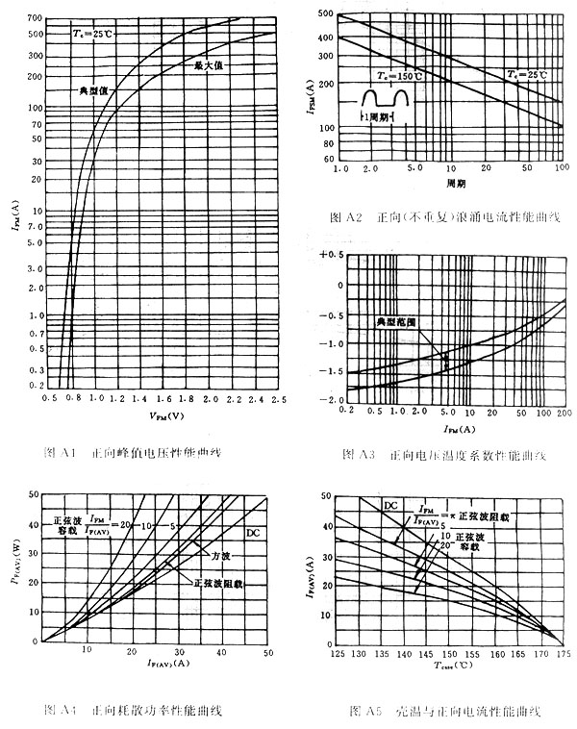
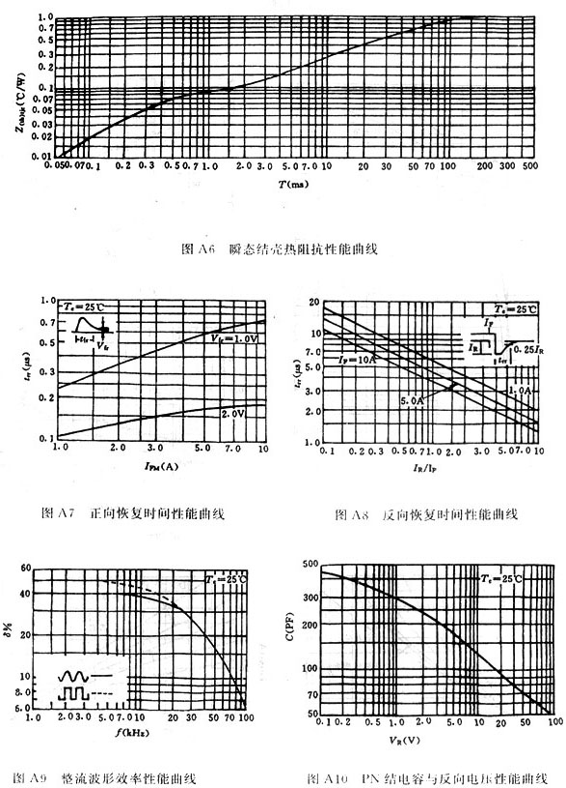
附录B
（标准的附录）
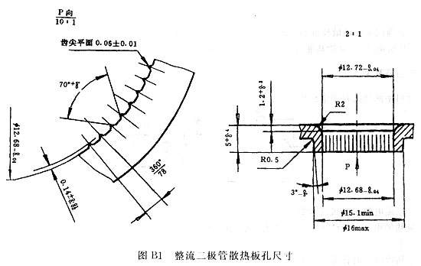
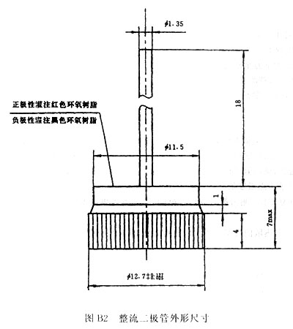
附录C
（标准的附录）
热敏斜率测试方法
C1 目的
热敏斜率测试又称热敏校准曲线测试。本测试是进行二极管等效结温T_{vj}测试的基础，测试时通过整流二极管的热敏电流I_{f}，又称基准直流电流；热敏电流在整流二极管两端产生电压降称热敏电降（V_{f}）。
C2 原理电路及要求
C2.1 热敏斜率测试的原理电路如图C1所示。
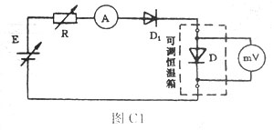
C2.2 直流稳流电源E的波纹系数不于0.5％，以保证测量过程中热敏电流稳定。
C2.3 测量热敏电压的导线不应与流通热敏电流的导线共用，应直接连至整流二极管的两端，以消除导线的接触压降。
C2.4 测量热敏电压的直流毫伏表应使用精度为0.5级的直流电压表。
C2.5 加热被测整流二极管D的恒温箱或恒温槽温度应均匀，精度在-1～1℃以内。
C3 测试条件
C3.1 热敏电流值对于整流二极管D，推荐一般取额定正向平均电流的0.5%～l%，热敏电流偏小时，热敏曲线将为折线或出现不连续点。
C3.2 测试温度范围为室温至额定结温之间，一般取5点，最小为3点。
C3.3 求平均热敏斜率，被测整流二极管不得少于10只。
C3.4 整流二极管D不带散热器测试。
C4 测试程序
C4.1 被测整流二极管D紧固在恒温箱（槽）的夹具上，按图C1通热敏电流和测量热敏电压的导线。
C4.2 恒温箱先不通电保持室温，整流二极管D通以热敏电流I_{f}，记录热敏电压和室温。
C4.3 将恒温箱升温到预定值，当温度稳定后，恒温0.5h，通以热敏电流I_{f}，测出被测整流二极管D热敏电压V_{f}，并同时记录这点温度值。
C4.4 逐步升温，重复C4.3测出第二、第三、第四、第五点等更高温度时被测整流二极管D的热敏电压V_{f}。
C4.5 在坐标纸上绘出热敏曲线V_{f}=f（T），应为直线，取直线上任意两点按下式规定算出热敏斜率。
